6번 문제

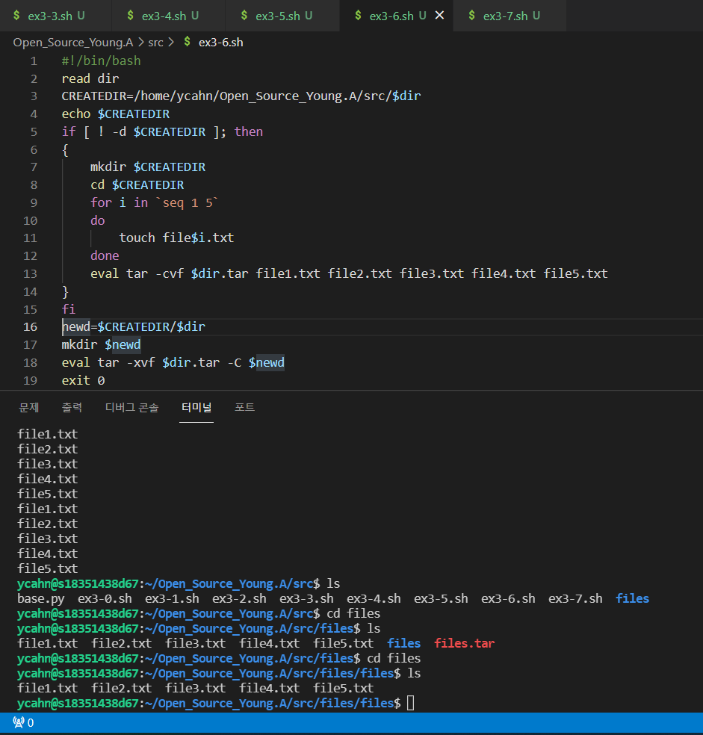

결과: file들을 files.tar로 압축하고 해당 압축 파일을 새로운 폴더를 생성하여 그 폴더에 정상 해제됨